Bilaga 3

Verksamhetsberättelse 2025
ÖSK Skidsektion

Årsmötesprotokoll 2026 bilaga
Östhammars Sportklubb – Skidsektionen
Skidsektionen, som en av fyra aktiva sektioner och den äldsta inom föreningen Östhammars Sportklubb med organisationsnummer 817300-6977, har under verksamhetsåret 2025 haft följande styrelse med specifika ansvarsområden:
Claes-Göran Runermark Ordförande
Mats-Ola Stigsson Vice ordförande (spårskötare)
Thomas Berg Kassör (spårskötare, spåransvarig, valberedning)
Henrik Runermark Sekreterare (valberedning)
Bertil Jonsson Ledamot (spårskötare, ansvarig skidsportanläggning)
Mats Carlén Ledamot (spårskötare, ungdomsansvarig)
Henrik Gille Ledamot (valberedning)
Johnny Evansson Ledamot
Karl-Artur Östlund Ledamot (skoterunderhåll)
Sektionens styrelsemöte
Sektionen har haft 6 protokollförda möten under året inklusive årsmötet. Alla protokoll är publika på föreningens hemsida laget.se. Alla ekonomiska transaktioner har genomförts inom av huvudstyrelsen i delegation givna ramar och godkänd budget.
Sektionen har varit representerad av ordförande vid ÖSK styrelsemöten och också varit sammankallande för föreningens valberedning. Ordförande har varit representerad i fotbollssektionens plangrupp och ansökt och beviljats investeringsbidrag till en robotgräsklippare från Sparbanksstiftelsen Upland och Carl G Beck-Friis Stiftelse.
Skidsektionen bidrog med ett hinder vid ÖFI:s Stadslopp som utgjordes av att lagen skulle gå en sträcka på tandemskidor och aktiviteten var placerad på Södra Tullportgatan.
Föreningen genomförde, som en marknadsföringsaktivitet, en ÖSK dag på Krutudden den 17:e maj, föreningens födelsedag. Varje sektion bidrog med aktiviteter och vid skidsektionens monter fanns stakmaskiner, tandemskidor och tipspromenad med skidfrågor. Sektionen svarade även för godisregnet med godis skänkt av en lokal företagare. Lyckad aktivitet med många besökare.
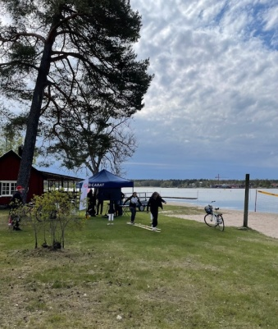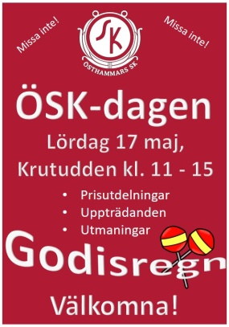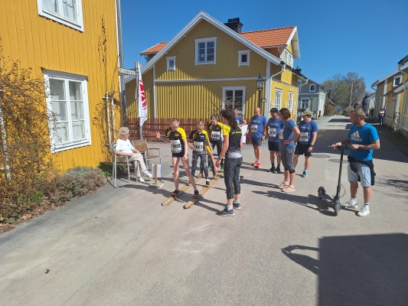
Sponsorsavtalet med Byggmax har förlängts med ytterligare ett år och sträcker sig till augusti 2027.
Skidåkning och friskvårdbefrämjande aktiviteter
År 2025 blev ett förlorat år vad beträffar skidåkning i Östhammar. Fina och samtliga spår, 8 km, kunde erbjudas de två första veckorna i januari. Därefter försvann snön och återkom under en vecka i mitten av februari. Förutsättningen för bra skidåkning var dock inte de bästa så en del skottning av snö behövde genomföras inför Barnens Vasalopp. Loppet genomfördes den 22/2 och ett fåtal tappra barn kom till start och med nummerlappen på så kämpade alla sig i mål. Medalj efter genomfört lopp och därefter grillad korv och saft.
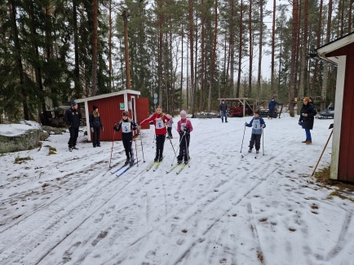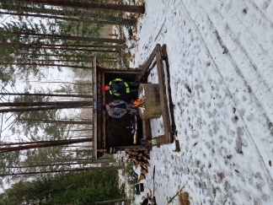
Skidåkning i egen takt med ifyllnad av spårkort och utlottning av priser genomfördes också under vintern. Inga fler planerade skidaktiviteter kunde genomföras då snön uteblev resten av vintern.
Under Vasaloppsveckan startade 17 personer tävlande för Östhammars SK varav 11 genomförde Vasaloppet söndagen den 1 mars. Per Ingemarsson gjorde sitt 30:e lopp och blev därmed Veteran nummer 1280. Grattis
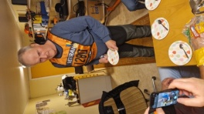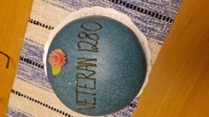
Motionsspår och skidsportanläggningen
Skadegörelse på sponsorskyltar fortsätter och denna gång har samma företag drabbats som tidigare. Efter samtal med företagaren har en ny skylt tillverkats och satts upp.
Några felfungerande belysningsarmaturer har felanmält till kommunen. En armatur vid ca 1450 m lyser inte och fyra armaturer vid ca 1200 m blinkar intermittent.
Inom ramen för avtalet med Byggmax har upprustning genomförts av vissa anläggningsdelar. Johnny, som duktig snickare, har med sin kompetens bidraget med flera åtgärder såsom två nya bänkar längs spåret, en ny anslagstavla och nya bänkar vid grillplatsen. Bra jobbat.
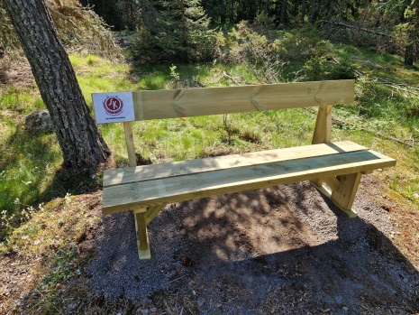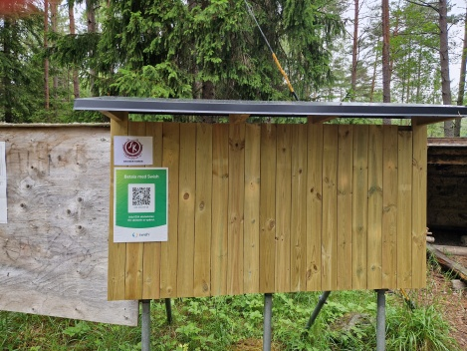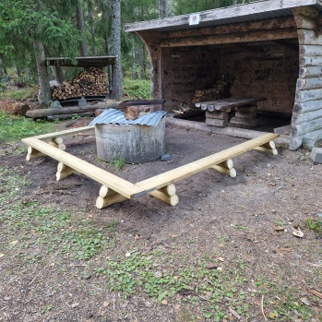
Höstens arbetsdag genomfördes på sedvanligt sätt den 19/10. Med lån av lastmaskin från lokal företagare och traktor som tillhandahölls av en i styrelsen kördes det ut mycket flis längs spåret. Sly, gräs och grenverk som skymmer belysningen togs bort och några träd fälldes. En ny utfart till Börstilsfältet rekades och förbereddes och grus lades ut runt grillplatsen.
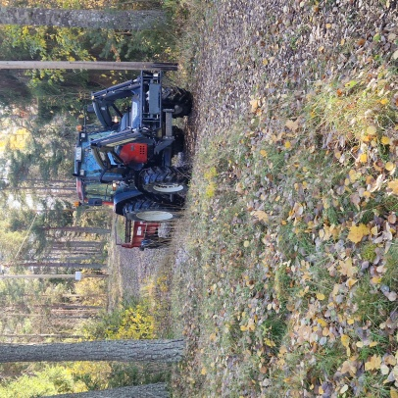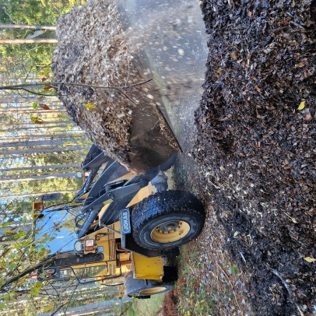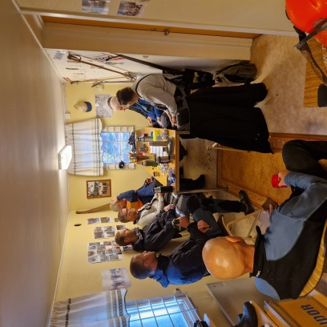
De trasiga armaturerna felanmäldes den 24/4. Den 27/11 kom elektrikern från kommunens entreprenör och kunde vid detta tillfälle åtgärda felet med den slocknade armaturen. Kabeln till säkringshållaren hade släppt. Den lossnade kabeln till de blinkande lamporna kunde dock inte åtgärdas då material saknades.

I slutet på året fick föreningen möjlighet att hämta uttjänta möbler från SKB:s gamla lokaler. Skidsektionen passade på att byta ut stolar och bord i såväl klubbrummet som värmestugan.
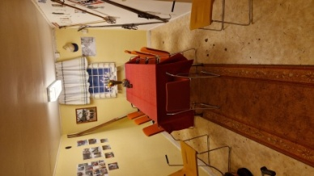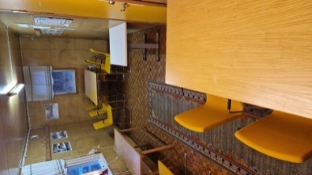
Den 27/12 fällde stormen Johannes flera träd längs spåret. En större gran slog av elkabeln vid 500 m och därmed var vi utan belysning i spåret. Samtliga träd undanröjdes av sektionen så att motionsspåret blev tillgängligt och säkringarna till belysningen plockades ur. Information om kabelbrottet anslogs vid knappen till belysningen. Felanmälan till kommunen gjordes med förhoppning att reparationen skulle kunna genomföras så snart som möjligt innan snön föll. Reparationen blev genomförd den 19/1-26 av Vattenfall som tog uppdraget med kort varsel.

Ekonomi
Sektionens verksamhet har balanserats inom ramen för de ekonomiska förutsättningarna och har för 2025 medfört ett överskott på 7645 SEK vilket beror på den dåliga vintern och därmed mindre kostnader för skoterbränsle och planerade aktiviteter. Material till renoveringar och andra genomförda byggprojekt har kunnat finansieras genom avtalet med Byggmax. Sektionens ekonomi är stabil och tillgångarna vid 2025 års bokslut uppgår till 104733 SEK.
Östhammar 2026-02-26
/Styrelsen

